Niepołomice dnia: 2020-12-15
GMINA NIEPOŁOMICE
Pl. Zwycięstwa 13
32-005 Niepołomice
Pismo: ZP.271.19.2020.49

WYKONAWCY
ubiegający się o zamówienie publiczne

WYJAŚNIENIA TREŚCI

SPECYFIKACJI ISTOTNYCH WARUNKÓW ZAMÓWIENIA
Dotyczy: postępowania o udzielenie zamówienia publicznego, prowadzonego w trybie przetarg nieograniczony na ”Utworzenie nowych terenów miejskiej zieleni parkowej na Błoniach w Niepołomicach” – znak sprawy ZP.271.19.2020.
Zamawiający, GMINA NIEPOŁOMICE, działając na podstawie art. 38 ust. 1 ustawy z dnia 29 stycznia 2004 roku Prawo Zamówień Publicznych (t.j. Dz.U. z 2019 r. poz. 1843), przedstawia poniżej treść zapytań wraz z wyjaśnieniami do Specyfikacji Istotnych Warunków Zamówienia (zwanej dalej ”SIWZ”):
Proszę o wskazanie rozwiązania montażu wydanej szafy rack (oznaczeni R1-R6). Czy Zamawiający pozwala by szafa RACK była zamontowana na fundamencie i była widoczna wg punktów wydanych na dokumentacji. Lokalizacja określona dla RACK sygnalizuje że należy zastosować rozwiązanie z IP 54, czy Zamawiający może to potwierdzić ?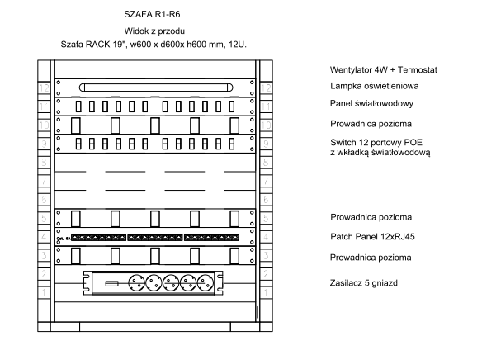
Stanowisko (wyjaśnienie) Zamawiającego:

W odpowiedzi na pytanie przysyłamy wyjaśnienia.

Obecnie system Monitoringu Miejskiego funkcjonuje w oparciu o następujące elementy:
1. Przetwornica buforowa 12V/10 A
2. Przetwornica POE 48 V
3. Switch POE 8 LAN
4. Akumulator 7 Ah/12V
5. Obudowa Plastikowa IP 56
6. Mediakonwerter światłowodowy
7. Wkładka światłowodowa

Powyższe rozwiązanie działające od 2015r. w przestrzeni publicznej daje możliwość ewentualnych przeróbek bez konieczności ponoszenia dużych nakładów finansowych. Rozwiązanie to nie jest wrażliwe na spadki oraz krótkie zaniki napięcia 230V.

Zamawiający wnosi o zastosowanie powyższego rozwiązania.
Zdjęcie systemu zamieszczono n stronie : http://przetargi.propublico.pl/OgloszeniaSzczegoly.aspx?MasterPage=EmptyMasterPage&id=50980

…………………………..

